Газопоршневые электростанции от ПАО "Европейская Электротехника" как автономный источник энергии для майнинга.
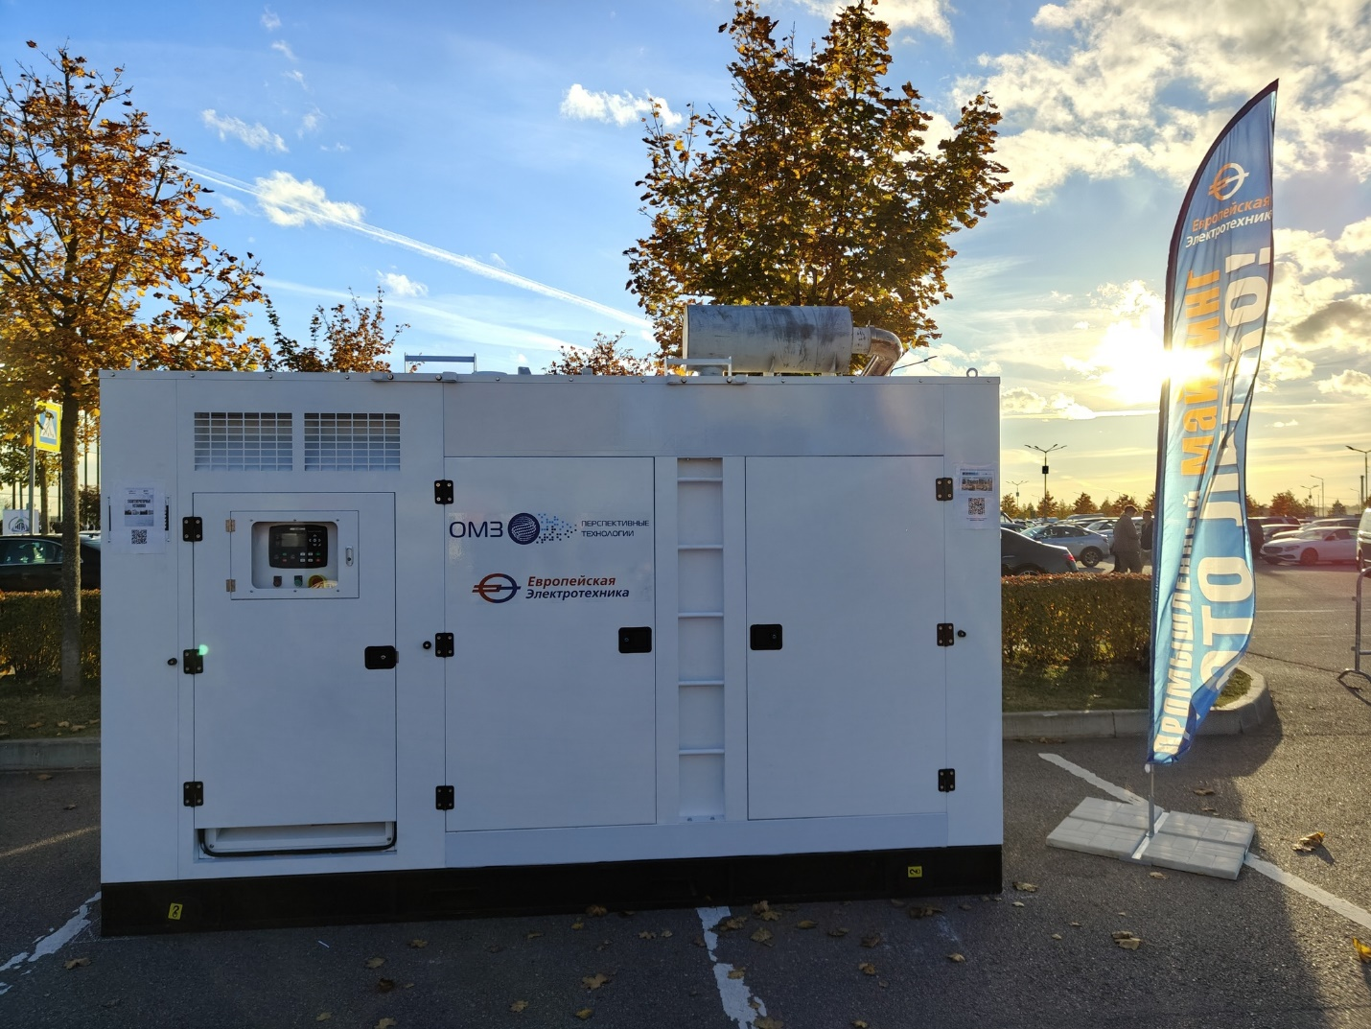
Все больший интерес вызывают автономные решения для генерации электроэнергии. Особое внимание уделяется газопоршневым установкам (ГПУ) в блочно-модульном исполнении, которые представляют собой мобильные и гибкие энергоцентры.
ПАО "Европейская Электротехника" предлагает современные газопоршневые электростанции с диапазоном мощностей — от 30 кВт до 2.4 МВт. Они отличаются высокой топливной гибкостью: могут работать на природном газе (CNG/LNG), сжиженном нефтяном газе (LPG), попутном нефтяном газе (ПНГ), а также на биогазе. Важной особенностью является возможность утилизации тепла выхлопных газов для повышения общей энергоэффективности системы.
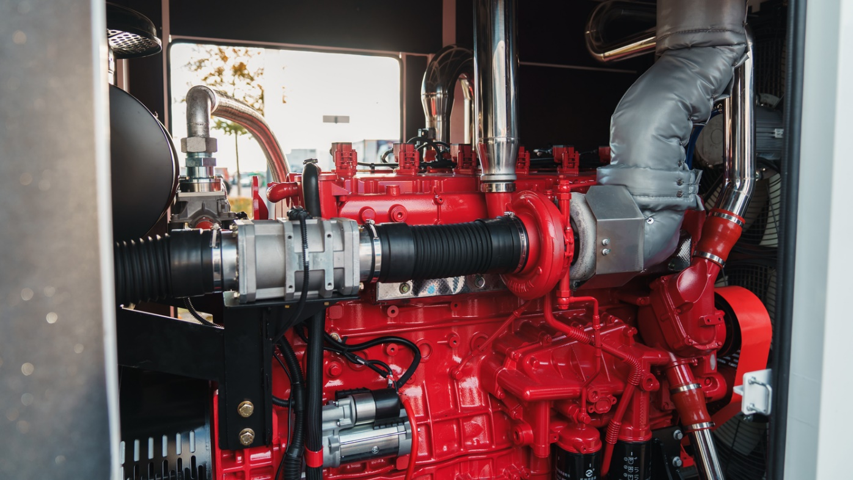
Ключевым элементом таких установок является газопоршневой двигатель, специально разработанный для работы на газообразном топливе. Его основные эксплуатационные преимущества включают низкий удельный расход топлива и масла, высокую надежность, устойчивость к переменным нагрузкам и простоту обслуживания. Опыт успешного применения аналогичных установок насчитывает более десяти лет в различных отраслях, включая нефтегазовый сектор, объекты переработки отходов и сельского хозяйства.
В контексте организации майнинга криптовалют автономные газопоршневые электростанции рассматриваются как одно из перспективных решений благодаря ряду факторов:
- Экономическая эффективность: Основное преимущество — значительное снижение затрат на электроэнергию, которая является ключевой статьей расходов при майнинге. Автономная генерация позволяет получить стоимость киловатт-часа ниже, чем в сетях централизованного энергоснабжения.
- Надежность и автономность: Собственная генерация обеспечивает стабильное и бесперебойное электроснабжение, критически важное для круглосуточной работы майнингового оборудования.
- Мобильность и гибкость размещения: Блочно-модульное исполнение и компактность позволяют быстро развернуть энергоцентр в удаленных или труднодоступных регионах, в том числе вблизи источников дешевого топлива.
- Рациональное использование ресурсов и экологический аспект: Для нефтегазовых компаний применение ГПУ решает задачу утилизации попутного нефтяного газа, превращая его из побочного продукта в ресурс для генерации энергии, что повышает общую рентабельность и снижает экологическую нагрузку.
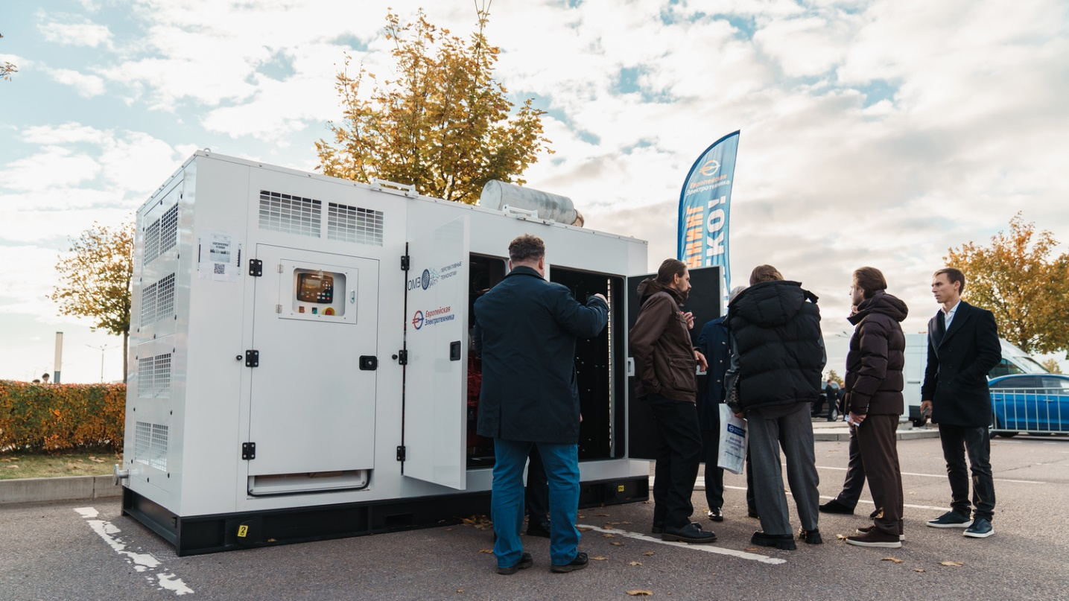
Расчет экономической модели для конкретного проекта, который предоставляют сотрудники компании «Европейская Электротехника» позволяет определить оптимальную мощность установки и оценить срок ее окупаемости, который в сфере майнинга может быть относительно коротким благодаря высокой рентабельности процесса.
Таким образом, газопоршневые электростанции от ПАО "Европейская Электротехника" обеспечивают комплексный подход к созданию автономного и экономически эффективного энергоснабжения для энергоемких проектов, включая майнинг криптовалют, обеспечивая при этом надежность, гибкость и возможность использования различных видов газообразного топлива.
Более подробно о газопоршневых установках можно узнать, перейдя по ссылке http://euroet.ru/products/silovoe-elektrooborudovanie/gazoporshnevye-generatornye-ustanovki-edinichnaya-moshchnost-ot-30-do-1200-kvt/

